# VNIndex hướng tới 490 điểm

Phân tích VNIndex cho thấy thị trường đã đi vào xu thế tăng giá với Target là 490-500 điểm, với ngưỡng hỗ trợ là 450 điểm.

Cổ phiếu có tín hiệu mua vào : PVD

Cổ phiếu có tín hiệu bán ra: MSN

Các cổ phiếu thuộc xu hướng tăng, tiếp tục việc nắm giữ các cổ phiếu trên: FPT,PNJ,PVD,SJS,CII,DPM,VCB,HAG,GMD,HVG,HPG,STB,SSI,DIG,KDH,SBT,EIB,REE, OGC,PVF,IJC,ITA,

Các cổ phiếu thuộc xu hướng đi ngang/giảm điểm BVH,CTG,KDC,MSN,QCG,VIC,VNM,VSH

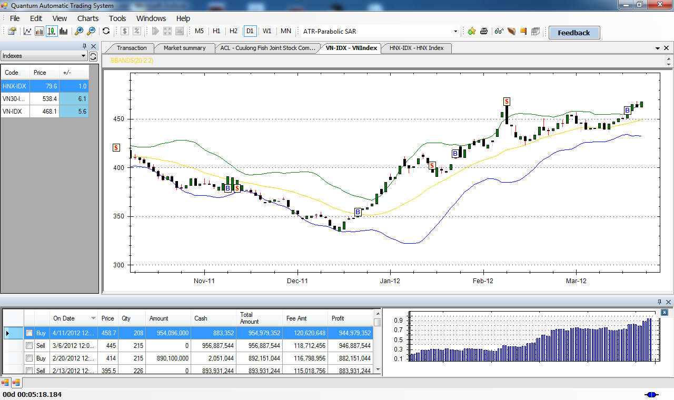

**(Hệ thống đầu tư định lượng Quantum download tại** [**http://www.q-invest.net**](http://www.q-invest.net) **)**

**Dựa trên các tín hiệu tích cực trên của VNIndex và VN30 do Quantum cho thấy, đó là do các chính sách mới của NHNN sẽ ảnh hưởng tích cực đến TTCK.**

Theo TS Trần Du Lịch

Trong quý I, chỉ số CPI tăng 2,5% - thấp nhất trong nhiều năm trở lại đây, tăng trưởng tín dụng âm, sức mua trên thị trường nội địa suy giảm, nhập siêu giảm, lượng hàng tồn kho tại các DN tăng. Trừ việc chỉ số CPI và nhập siêu giảm là tích cực, các tín hiệu còn lại phát đi các dấu hiệu đáng lo ngại. Thực tế hiện nay, các NHTM nhóm G12 đang thừa vốn, tuy nhiên không thể cho vay do khả năng hấp thụ của nền kinh tế có hạn.

Vừa qua NHNN đã ban hành Văn bản 2056/NHNN-CSTT và Dự thảo sửa đổi một số điều của Thông tư 13 nhằm khơi thông dòng chảy tín dụng. Ba tác động của sự “cởi trói” này khiến thị trường quan tâm: nguy cơ lạm phát tăng trở lại, nguy cơ tăng nợ xấu BĐS của các ngân hàng và các DN sắp tới có thực sự được tiếp cận với chi phí vốn rẻ hơn hay không?

Thứ nhất, theo tôi do sức cầu trên thị trường nội địa đã suy giảm mạnh, nên chính sách mới không làm tăng nguy cơ lạm phát.

Thứ hai, sự nới lỏng sẽ không làm tăng nợ xấu BĐS mà trái lại còn giúp một số DN trả được nợ. khi thị trường BĐS ấm lên khiến DN bán được hàng.

Thứ ba, gần đây các đợt phát hành trái phiếu chính phủ kỳ hạn 3 năm lãi suất 11,5% đều được các NHTM mua hết. Đáng lưu ý là lãi suất huy động đang cao hơn mức 11,5% này. Điều này chứng tỏ theo tính toán của các NHTM, lãi suất có xu hướng giảm. Đối tượng được hưởng chi phí vốn rẻ hơn sắp tới sẽ là các khách hàng “ruột” của ngân hàng.

Các chính sách mới của NHNN, theo tôi, sẽ ảnh hưởng tích cực đến TTCK. Một phần khi lãi suất tiền gửi giảm, tiền nhàn rỗi sẽ chảy sang các kênh đầu tư hấp dẫn. Một phần khi lãi suất giảm tạo điều kiện cho DN có cơ hội tiếp cận nguồn tín dụng có chi phí hợp lý, tăng hiệu quả hoạt động.

Nhìn xa hơn, TTCK không thể tăng trưởng trên một nền kinh tế èo uột. Kinh tế Việt Nam hiện như người ốm đã được chẩn đúng bệnh, có đơn thuốc nhưng vẫn đang trong giai đoạn điều trị, so với một năm trước đây đã có nhiều yếu tố để hy vọng.

(Nguồn Quantum Network, [www.q-invest.net](http://www.q-invest.net) )